Návrh metodického postupu koncepční evidence alejí a silniční zeleně na území Libereckého kraje a zahájení prvotní analýzy

ÚVOD
Pokračování již zaběhnuté efektivní spolupráce v oblasti péče o silniční zeleň mezi ARR, KSS LK a LBK. Cílem je provést prvotní analýzu, která pomůže získat základní informace o rozsahu a kvalitě alejí a zeleně na silnicích II. a III. třídy na území Libereckého kraje. Analýza bude sloužit k nastavení systematického postupu při správě zeleně podél komunikací jakožto nezbytné činnosti, včetně odhadu finanční náročnosti.

Analýza vychází z již schválené a naplňované analýzy pro Frýdlantsko, je pouze upravena a zjednodušena s ohledem na rozlohu LB kraje.

Definování cílového stavu evidence silniční zeleně:
Cílovým stavem je systematická evidence zeleně podél komunikací ve správě KSS LK a to v detailu jednotlivých stromů a ploch souvislého porostu. Jedná se o prvky, které jsou běžnou součástí silničního prostoru a tedy musí být i součástí kontinuální péče správců silnic. Díky tomuto přístupu bude možné koncepčně plánovat běžnou péči o zeleň, ale i jednorázové výraznější zásahy jako jsou ošetření celých alejí, jejich obnova nebo zakládání nových. Tento systematický přístup usnadní projednávání zásahů s orgány ochrany přírody, obcemi a městy, ČIŽP. Dále usnadní plánování potřebných finančních prostředků a kapacit včetně možností využití dotačních zdrojů. V důsledku tato průběžná systematická péče povede ke stabilizaci a dobrému stavu zeleně podél komunikací a v dlouhodobém horizontu úspoře finančních prostředků. Jednotlivé stromy a plochy budou zpracovány v el podobě, umožňující práci a sdílení dat v prostředí GIS.
Obdobný systematický přístup budují i jiní správci komunikací v ČR, v zahraničí (např. v Sasku) je tato praxe již poměrně běžná.

Tohoto cíle je navrženo dosáhnout prostřednictvím následujících kroků:

KROK č. 1. Analýza stavu silniční zeleně, sestavení základních charakteristik, navržení priorit
Průběžně, odhad během 3-4 let

KROK č. 2. Podrobné zpracování do úrovně jednotlivých stromů a ploch
Jedná se o detailní zpracování do úrovně jednotlivých stromů a ploch. Tento detail se nabízí primárně nasměrovat do úseků vybraných pro zajištění konkrétních projektových dokumentací na ošetření nebo obnovy. Prostřednictvím konkrétních projektů bude vznikat databáze konkrétních stromů a ploch do systematické evidence (obdobně jako na Frýdlantsku). Práce bude průběžně navazovat na dokončené analyzované úseky – důvodem je jednak mnohdy potřebnost opatření a jednak možnosti využití evropských dotačních zdrojů na vlastní realizaci.

KROK č. 3 Detailní podrobná a především kontinuální evidence
Jedná se o kontinuální způsob evidence a efektivní správy silniční zeleně, čili průběžné udržování získaných dat a jejich průběžná aktualizace dle skutečného stavu a prováděných zásahů, včetně možnosti jejich plánování.

AD KROK č. 1 - ANALÝZA
Aktuální je zahájení prací na analýze stavu zeleně.

Předmětem analýzy bude:
- Základní evidence zeleně po úsecích komunikací,
- Výběr prioritních celků (balíčků) – rozdělení do etap

Na analýzu bude navazovat postupné řešení úseků kompletním projektovým řešením.

AD A/ Základní evidence zeleně po úsecích komunikací
Dílčí kroky v rámci analýzy každého zvoleného úseku:
- Základní údaje - rámcový popis zeleně na zvoleném úseku, případně dílčí dělení úseku dle zjištěných charakteristik
- Způsob údržby komunikace
- Alejová hodnota, hodnota z hlediska zájmů ochrany přírody a krajiny
- přibližný celkový počet kusů stromů / ploch náletu nebo souvislého porostu (M2)
- převažující druhové zastoupení / přibližný odhad počtu
- převládající charakteristiky zeleně jako celku (dle metodiky pro hodnocení jednotlivých stromů):
  - stáří stromů
  - perspektiva
  - stabilita
  - zdravotní stav
  - vitalita
  - poznámka - specifika či zvláštnosti
- doporučený návrh opatření
- Potřebnost opatření:
  - VYS – vysoká,
  - STŘ. – střední,
  - N – nízká.
- Vazba na jiné záměry, dotýkající se silniční zeleně
- Odhad nákladů
- Rámcový komentář k vlastnické držbě - dotčení cizích pozemků
- Ilustrativní foto

AD B/ výběr prioritních celků (balíčků) – rozdělení do priorit
Na základě výše zjištěných dat budou komunikace zatříděny do 3 skupin realizačních celků dle jejich významu – priorit. Zatřídění proběhne expertně za pomoci několika dílčích ukazatelů, kterými budou:
- potřebnost realizace opatření na základě stavu stávající zeleně (kombinace zjištěných vlastností z inventarizace – počet zásahů a jejich charakter, zohlednění četnosti akutních stavů, údaje o vitalitě), případně potřeba opatření v rámci následné péče
- výskyt alejových porostů na komunikaci
- hledisko zájmů ochrany přírody a krajiny v dané lokalitě

Výstup:
Textová zpráva, tab. přehled
Zákres do mapy / map ve vhodném měřítku včetně zpracování GIS dat, předání do informačního portálu odboru dopravy

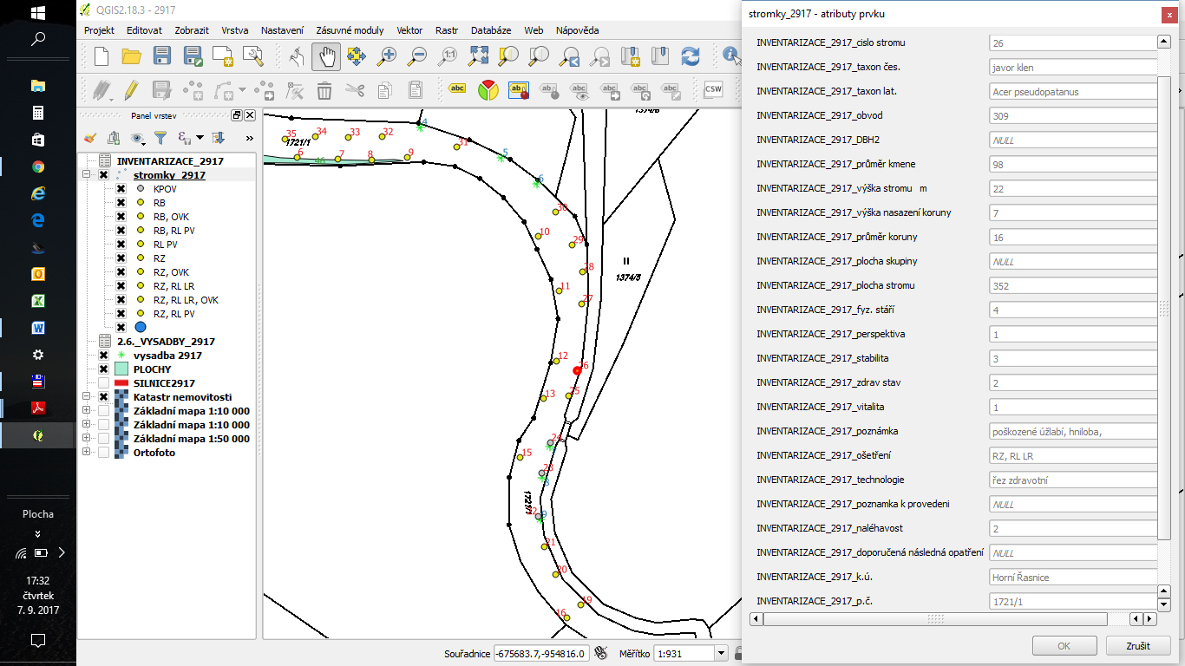
KROK Č. 1. ANALÝZA
A. Základní evidence po úsecích komunikací
B. Výběr prioritní úseků a částí
GRAFICKÉ ZNÁZORNĚNÍ KONCEPČNÍ EVIDENCE SILNIČNÍ ZELENĚ
KROK Č. 2. PODROBNÉ ZPRACOVÁNÍ JEDNOTLIVÝCH ÚSEKŮ
Rozpracování do úrovně jednotlivých prvků stromů a ploch, včetně evidence vlastnictví
Nejlépe prostřednictvím konkrétních PD a realizací – vhodné pro využití dotačních prostředků EU
KROK Č. 3. CÍL – PODROBNÁ DETAILNÍ EVIDENCE
Podrobná evidence jednotlivých prvků a prováděných nebo plánovaných zásahů – kontinuální nástroj pro efektivní správu silniční zeleně

